远鉴·候选人使用说明
（适用于面试）

一、准备工作
候选人需要在面试前准备好面试当天需要使用的设备，并提前完成调试工作。

1.1 设备准备
硬件
- 一台台式机 或 笔记本电脑 或 Surface 平板电脑 或 苹果笔记本。
操作系统
- （推荐）Microsoft Windows 7 SP1
- （推荐）Microsoft Windows 10
- Microsoft Windows Vista SP1
- macOS 10.15 及其以上远鉴客户端下载
请考生下载远鉴客户端，如已安装，请双击开启，确认是否有版本更新，如有需提前完成更新，下载地址：https://yj.live/ 显示器
- 屏幕可用分辨率至少 1200×600。
网络
- 能够访问互联网的网络环境，推荐使用有线网络。如果使用 Wi-Fi 环境，需要确
保无线信号良好。
- 网络带宽：打开常用视频网站（如优酷、腾讯视频、爱奇艺等）能正常播放视频。
硬件
- 摄像头，支持外接 USB 摄像头
- 麦克风
- 扬声器手机
- 一台安装有微信 7.0 及其以上的智能手机，并能上网。
技术支持
- 考生可在远鉴系统页面右下角“联系客服”处获取在线技术支持。
请注意：技术支持仅解答系统相关的技术问题；严禁向技术支持透露或咨询与面试内容有关的问题。
重要说明：
- 面试时，摄像头需要能够拍摄到候选人本人，需要确保前置摄像头可用。
- 原则上不使用耳机，如确实需要，推荐使用有线耳机。
- 请不要使用外置扬声器（如外接喇叭），使用外置扬声器可能产生回声，影响面试。
- 在屏幕分辨率达标的情况下，如果无法正常显示网站内容，请检查显示缩放是否设置超过 100%。
- 如果在苹果笔记本上安装 Windows，扬声器、麦克风和摄像头可能会出现不兼容的情况，请务必确保摄像头、麦克风和扬声器可用，并在面试前完成设备调试。

1.2 设备调试
视频面试需要开启摄像头、麦克风和扬声器，在面试前应当做好调试准备工作。面试系统提供相应的设备调试环境，候选人登录面试系统即可进行设备调试。
1.2.1 调试摄像头
候选人打开面试系统后，在登录页面（中间右下方）可看到调试设备的按钮，如下图所示。候选人可以点击“调试设备”按钮打开调试页面。
注意事项：在点击调试设备前，请确保摄像头、麦克风已连接。同时，没有其它应用程序正在使用摄像头和麦克风。
如果首次使用，系统会弹出设备授权框，系统会显示如下图所示的提示信息。
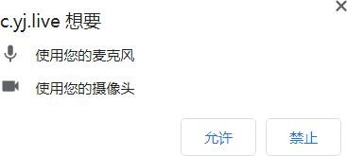
您需要在左上角弹出的授权框中点击“允许”按钮。在摄像头和麦克风允许访问后，您可以看到视频画面，如下图所示。
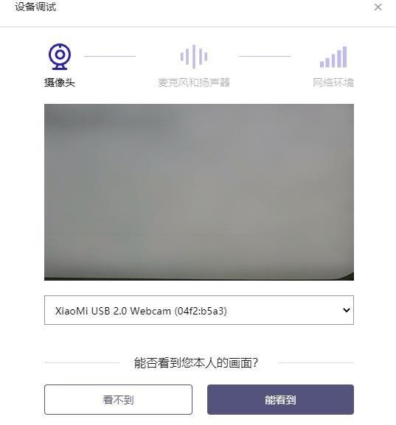
如果能看到实时画面，那说明摄像头已可以正常使用。如果无法看到实时画面，请检查摄像头是否已正确连接，或者摄像头是否可以正常使用。注意事项：请使用能拍摄到您本人画面的摄像头进行调试。
1.2.2 调试麦克风和扬声器
完成摄像头调试后，可以对麦克风和扬声器进行调试。
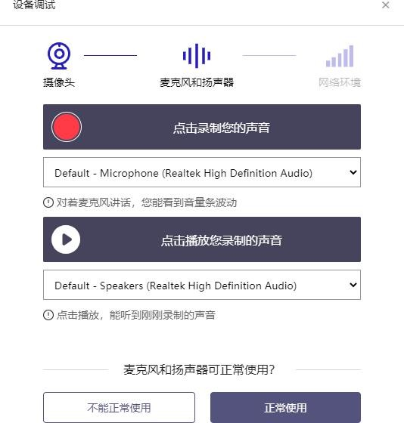
调试分为两步，先录音，后回放，具体步骤如下。
- 第一步录音：点击红色圆圈按钮（录制按钮）开始录制。录音框下方会有红色倒计时进度条，倒计时结束后自动停止录音，也可以手动点击红色方块手动结束录音。同时录音框中会有类似进度条，进度条会有深浅，表示声音响亮程度。可以对着麦克风的方向说话，如大声数数，1、2、3、4、5。
- 第二步回放：录音结束后，点击下方的播放按钮。此时可以回放刚才的录音，如果能听到声音就表示麦克风和扬声器正常。如果无法听到录音，请检查麦克风和扬声器是否可以正常使用，或者扬声器是否静音。
1.2.2.1 摄像头和麦克风被屏蔽如何解决？
如果未授权面试系统使用摄像头和麦克风，将看到如下图所示的提示信息。
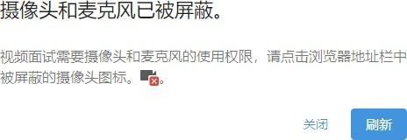
请根据提示信息上的操作指令开启摄像头和麦克风，开启后可以点击“刷新”查看。
1.2.2.2 Windows 10 或 Windows 8/8.1 中摄像头和麦克风被屏蔽如何解决？
如果操作系统为 Windows 10 或 Windows 8/8.1，根据 1.2.2.1 节中的步骤操作后依然无法解决，请尝试以下步骤。
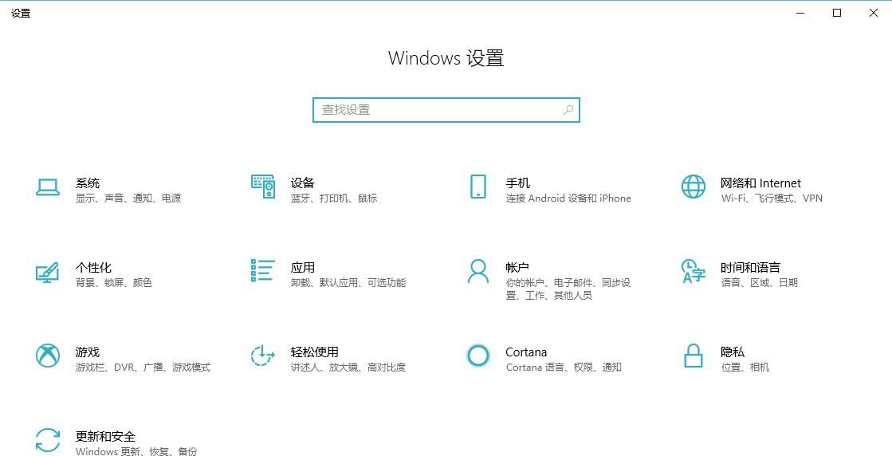
1)
点击
“
开始
”
菜单
→
打开
“
设置
”
。
- 点击“隐私” → 点击左侧菜单“相机”。
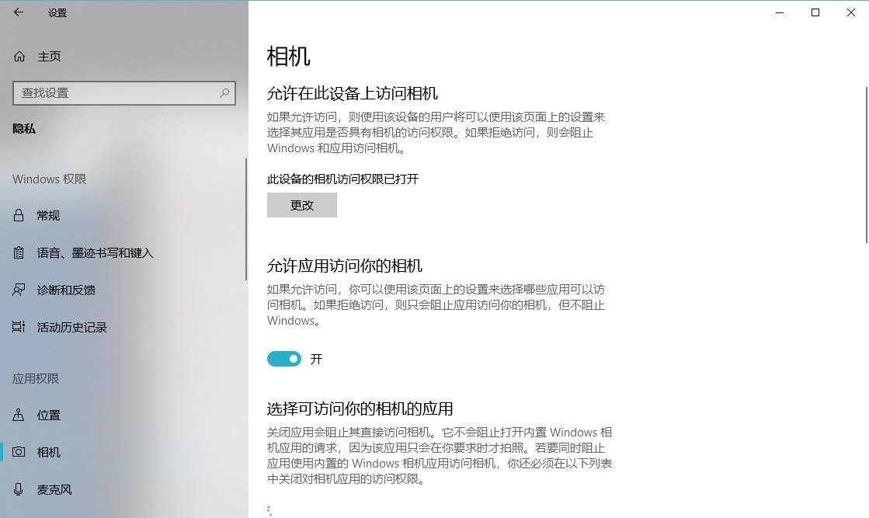
  - 确保“允许在此设备上访问相机”已打开，若未打开，请点击“更改”按钮来打开。
  - 确保“允许应用访问你的相机”已打开，若未打开，请打开对应的开关。
  - 确保“允许桌面应用访问你的相机”已打开，若未打开，请打开对应的开关，如下图所示。
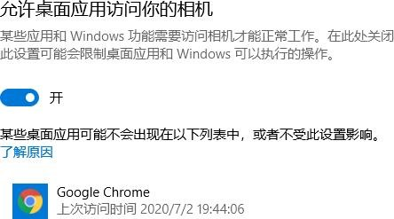
- 点击左侧菜单“麦克风”。
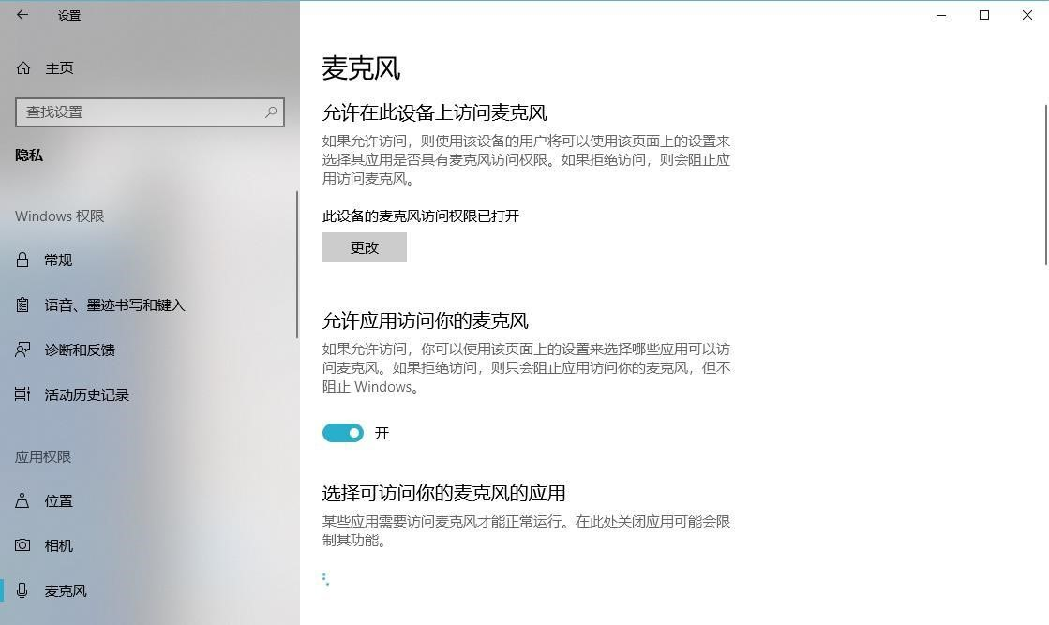
  - 确保“允许在此设备上访问麦克风”已打开，若未打开，请点击“更改”按钮来打开。
  - 确保“允许应用访问你的麦克风”已打开，若未打开，请打开对应的开关。
  - 确保“允许桌面应用访问你的麦克风”已打开，若未打开，请打开对应的开关，如下图所示。
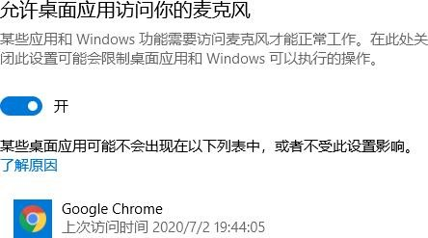
1.2.2.3 切换摄像头、麦克风、扬声器
如果具有多个摄像头、麦克风、扬声器，可以根据需要在设备间进行切换。
1.2.3 检测网络环境
完成麦克风和扬声器调试后，需要检测网络环境。
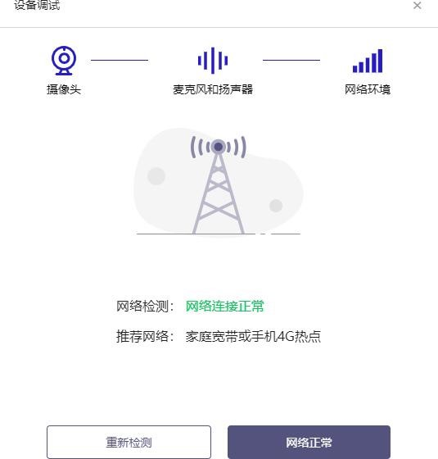
如果网络检测结果为“网络连接正常”，则表明可以正常进行面试，否则无法正常面试。
1.2.3.1 视频面试对网络有什么要求？
  - 网络带宽：无特殊情况下，网络下行带宽 ≥ 10Mbps 且 上行带宽 ≥ 2Mbps，通常 4G 网络环境可满足带宽要求。
  - 请确保调试环境与正式面试时的环境一致。
  - 尽可能不要使用单位电脑，特别是加入单位 Windows 域中的电脑。
  - 尽可能在家 或 使用 4G 热点参加面试。
  - 建议使用有线网络。如果使用无线网络，则务必确保无线信号良好。
  - 不要使用公共无线网络，如机场、火车站等地提供的免费 Wi-Fi。
1.2.3.2 网络检测异常如何解决？
遇到网络检测结果为异常时，按以下步骤进行解决。
- 确认当前环境是否为面试当天的环境。如果不是则需要更换环境后重新检测。重要说明：如果设备调试环境与面试当天环境不一致时，即使网络检测通过，也无法确保面试当天的网络正常。
- 确定是否在单位。一些单位，特别是大型企业的网络很可能会屏蔽某些端口。如果能
使用浏览器打开百度页面，只能证明当前网络环境没有限制打开网页（80/443 端
口），但视频面试时还需要使用其它端口。此时，建议使用 4G 热点或更换场地来解决。
- 如果不在单位或者更换 4G 热点后依然异常，确定是否使用的是单位电脑。如果使用了单位电脑，则设备可能处于单位 Windows 域环境，一些单位的域会限制访问某些端口，此时建议更换一台非单位电脑来解决。

二、面试当天

2.1 准备工作
面试当天，候选人需要在签到前准备好以下各项工作。
- 一台台式机或笔记本电脑，具体设备要求参见 1.1 节。
- 相关证件，如中国居民身份证（适用于中国居民）、港澳居民来往内地通行证（适用于中国香港特别行政区或澳门特别行政区）、台湾居民来往大陆通行证（中国台湾地区）。
注意事项：如果使用笔记本电脑，请连接电源使用，以防电池耗尽影响面试。

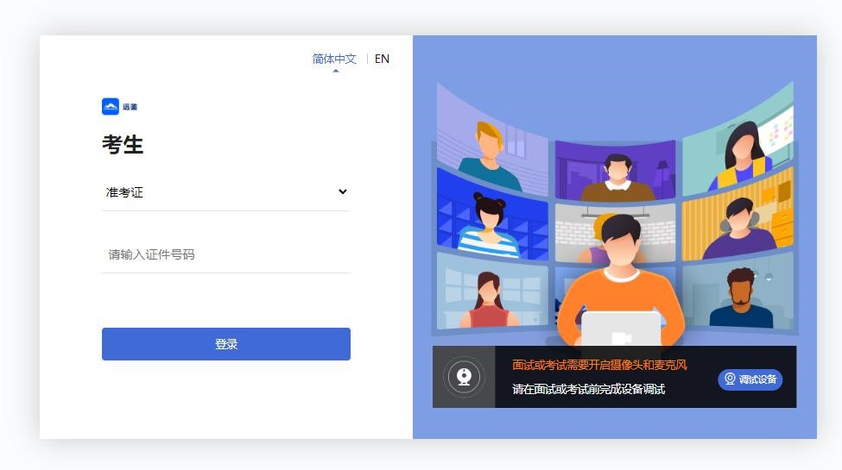
2.2 面试流程
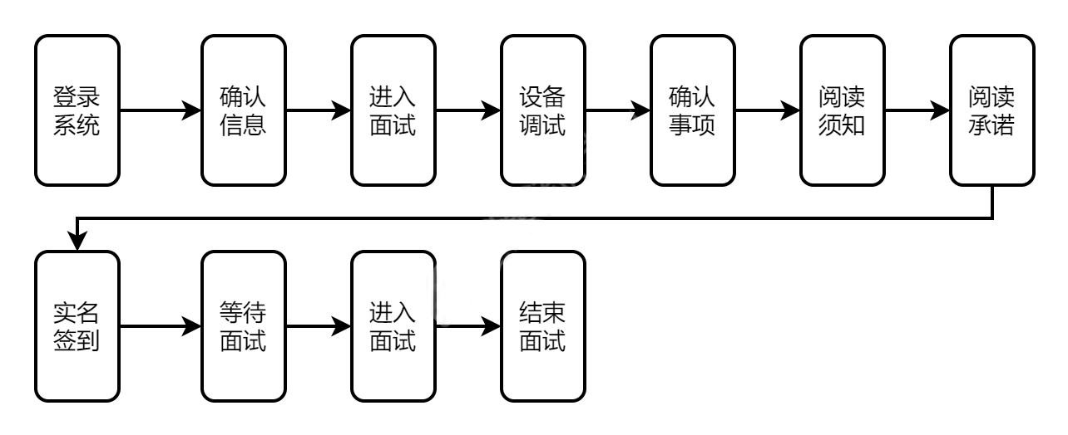
2.2.1 登录系统
候选人需要使用远鉴客户端登录，面试地址由主办方在面试前告知。请选择正确的证件类型并输入候选人的证件号码（请使用准考证号登录），完成输入后点击
“登录”按钮。 2.2.2 确认信息
候选人核对信息无误后点击“正确”按钮，如果信息有错误，需要点击“错误”按钮，并尽快联系主办方。
2.2.3 进入面试
候在信息确认后，将看到“我的面试”列表。在此列表中将显示所有我最近 15 天内所有的面试。通常情况下，候选人只会看到一场面试。
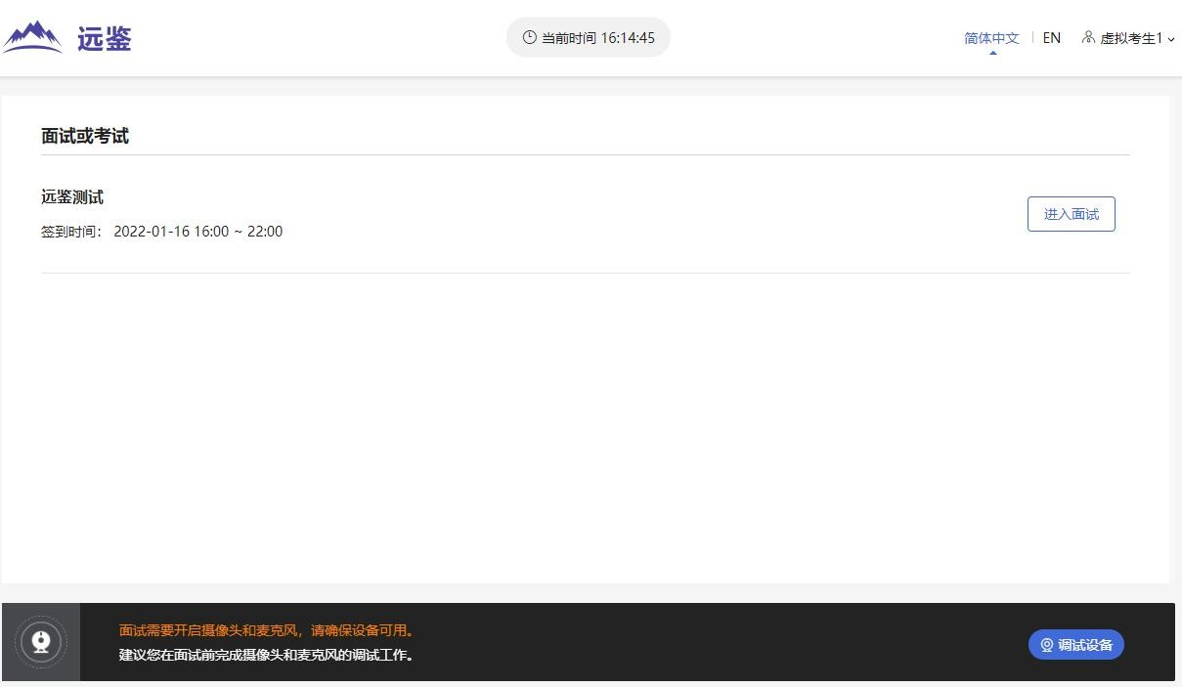
找到对应的面试，然后点击该面试右侧的“进入面试”按钮。
2.2.4 设备调试
具体调试步骤参见 1.2 节
2.2.5 确认事项
根据面试要求，本次面试需全程开启副视角，请在进入面试间前再次确认。
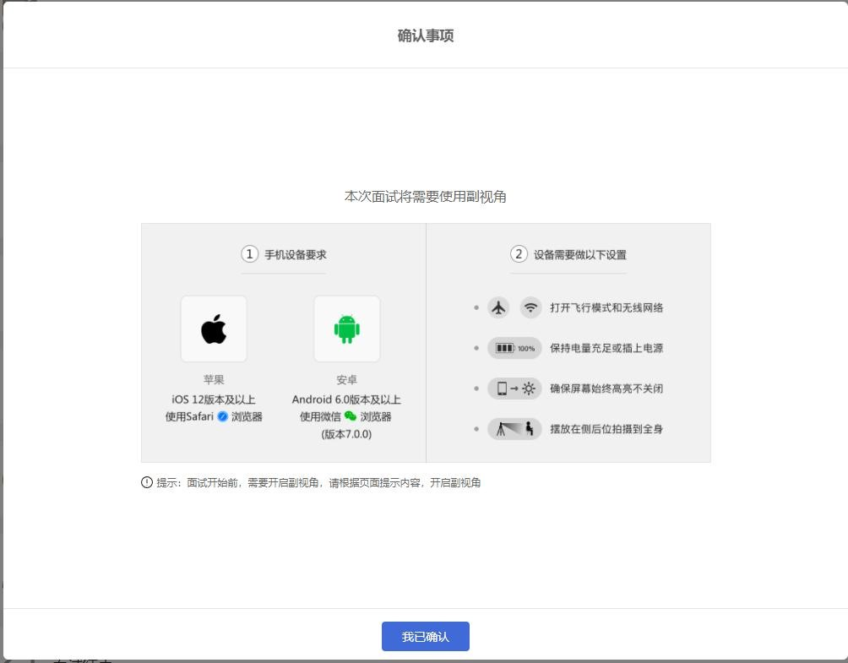
2.2.6 阅读须知
进入面试后，候选人首先需要阅读面试须知，点击“阅读须知”按钮将显示面试须知。请认真阅读面试须知，完成后点击“我已认真阅读”按钮。
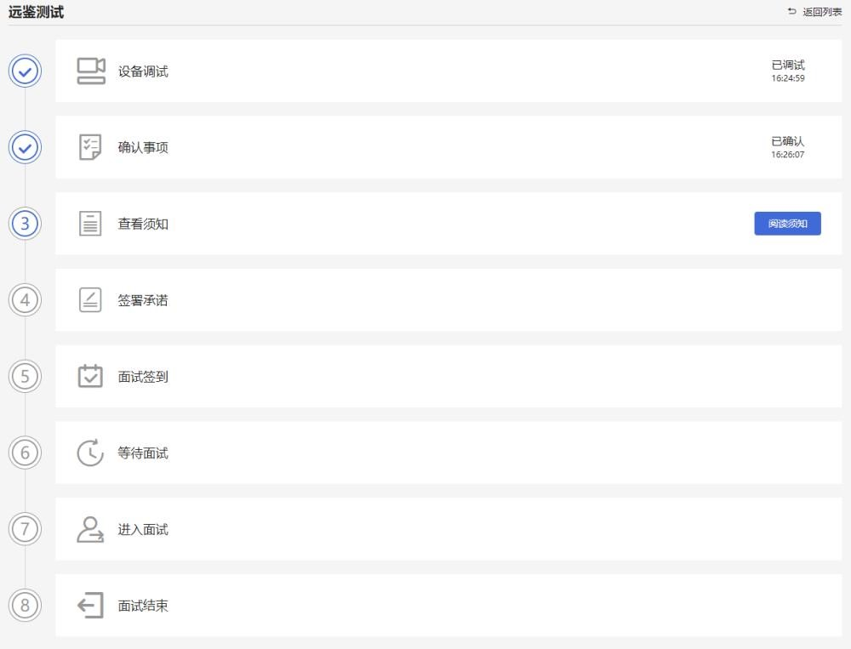
2.2.7 阅读承诺
面试须知阅读后，候选人接下来需要阅读承诺书，并同意。点击“阅读承诺”按钮将显示承诺书的内容，请认真阅读。阅读后若认可此承诺，则需要先勾选“我已认真阅读上述有关规定，并已知晓、认可相关规定。我承诺遵守相关规定，本人所提交的所有个人信息是真实的、准确的，如有虚假信息和违规行为，本人承担由此而产生的一切后果。然后点击 “我已认真阅读并同意”按钮。候选人可以不接受承诺书中的内容，但这也意味着您无法参加本场面试。
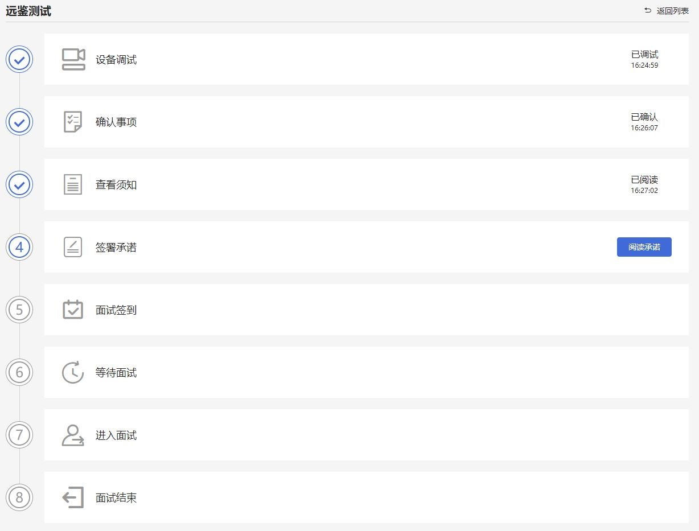
2.2.8 实名签到
接下来，候选人需要在规定的时间内完成实名签到，点击“立即签到”按钮。
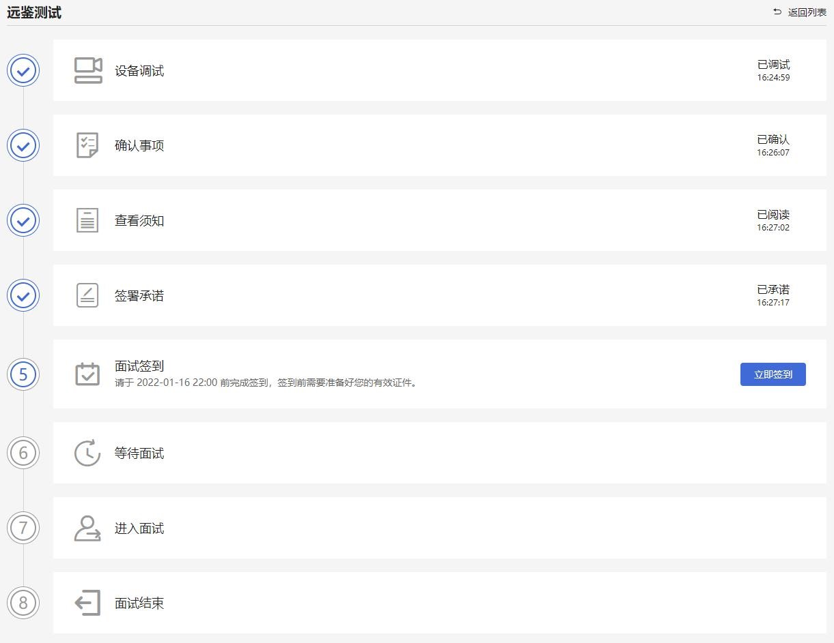
注意事项：如果候选人未能在规定的时间内完成签到，将无法参加本次面试。
2.2.8.1 签到-分配面试时间
候选人需要先完成签到，系统分配预估面试时间，可提前30分钟进入面试间等候；如下图所示。
签到-分配面试时间。
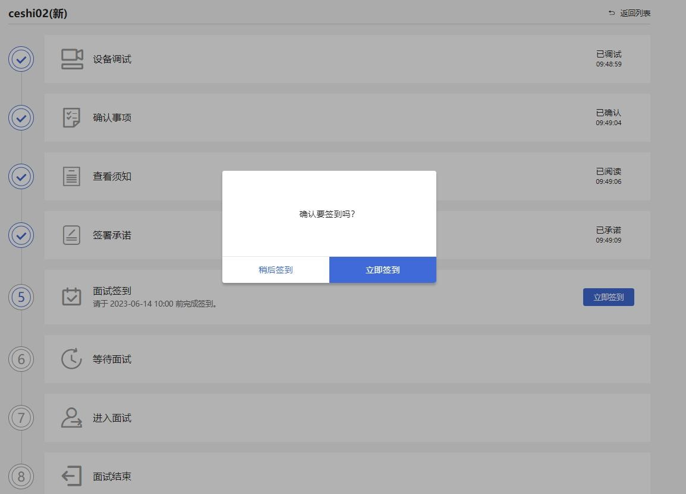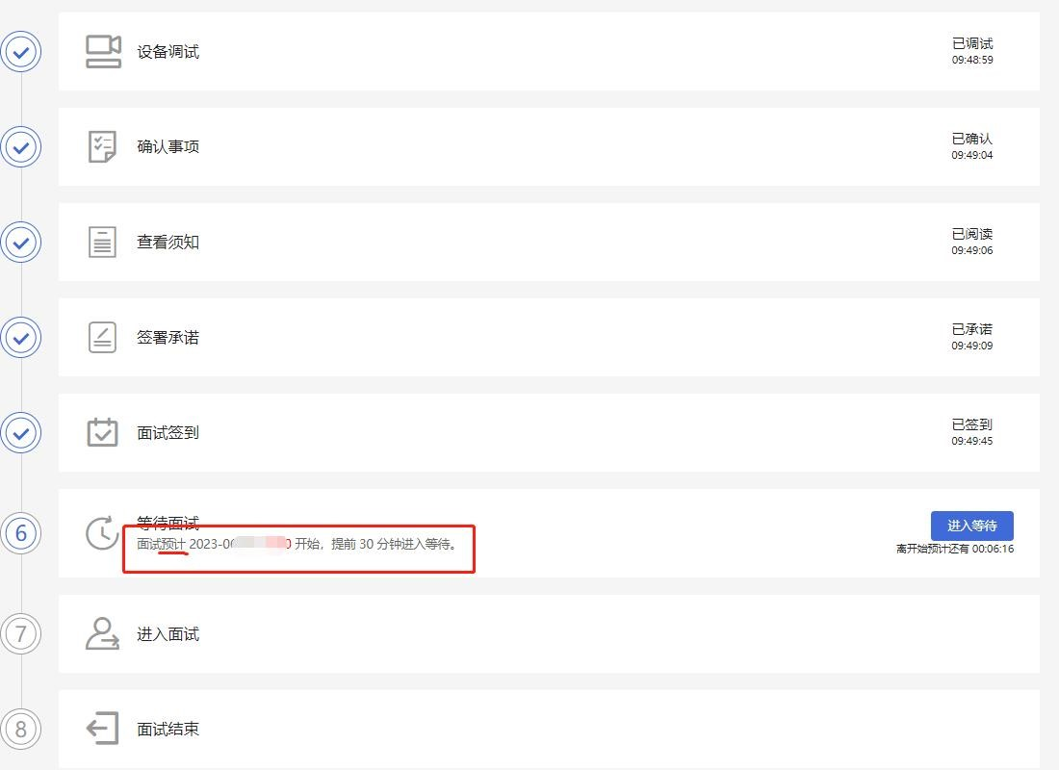
2.2.9 等待面试
签到成功后，候选人需要等待面试，等待面试期间候选人需开启副视角， 根据页面提示信息查询本次面试的最终面试时间。
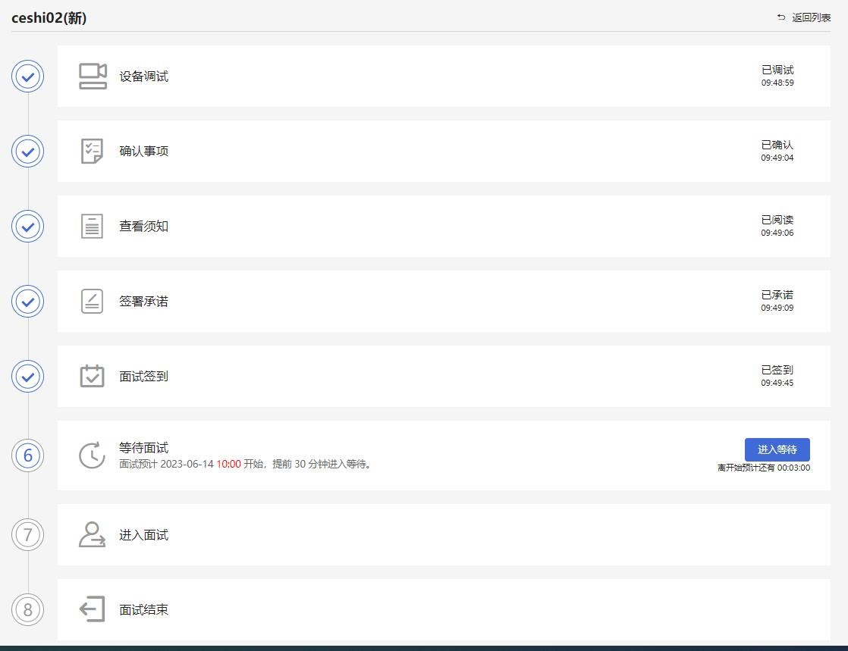
面试时间公布后，页面上会显示面试时间（如下图所示），请候选人准时参加。
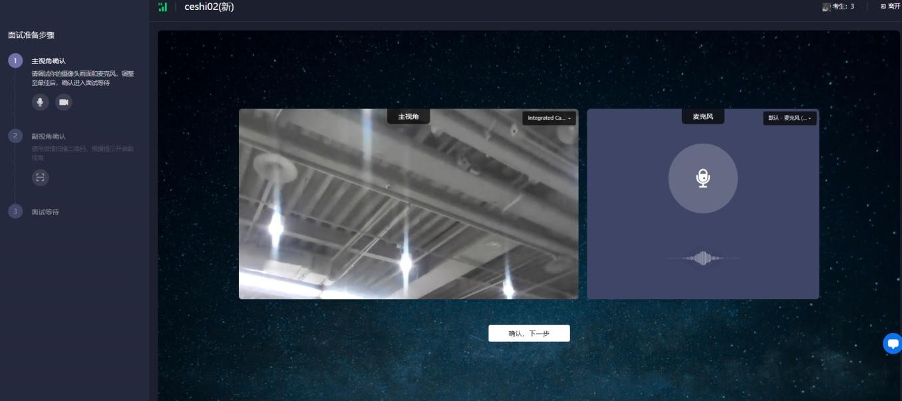
2.2.10 进行面试
候选人根据页面提示面试时间，需提前30分钟进入面试间侯考（进入面试前必须开启副视角），并在面试官进入面试间前完成主视角和第二视角（副视角）的设备调试和监控角度的调整。侯考及面试期间需全程遵守考场规则并开启双视角监控；侯考及面试全过程严格禁止其他人员出入考试场所。
如面试官进入考场后候选人仍未完成调试和准备，面试期间因考试设备或网络故障导致考试时间的损失、或无法完成考试的，将不获得补时机会。如面试官进入考场后候选人仍未到考，则视为放弃考试。
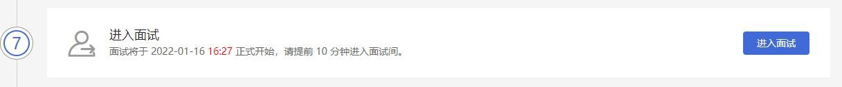
注意事项：在进入面试间前，请候选人注意仪容仪表，并保持安静。
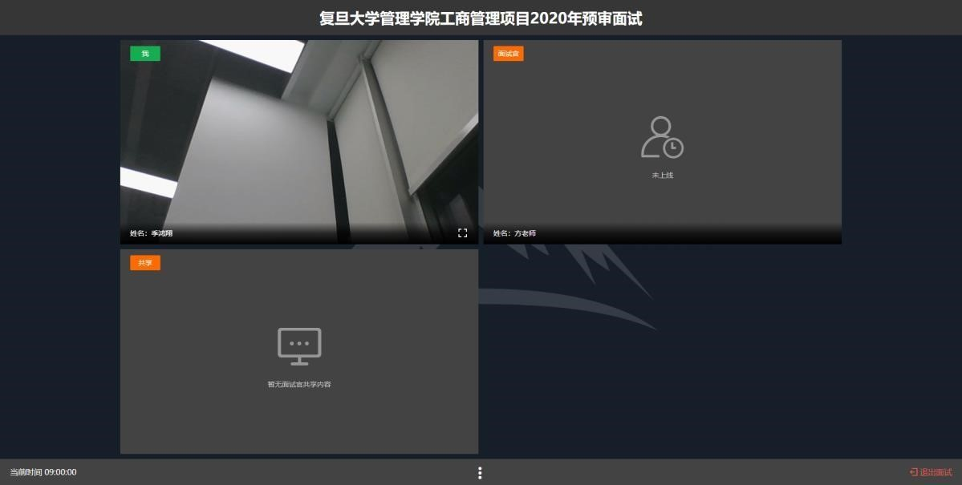
面试过程中，如果退出，面试时间内可以重新登录并返回面试间。面试期间因考试设备或网络故障导致考试时间的损失、或无法完成考试的，将不获得补时的机会。
2.2.11 结束面试
面试结束，面试官会主动结束本次面试。结束后，候选人将自动退出面试间。
此时，返回“我的面试”列表将看到刚才参加的面试状态已变更为“面试结束”，本次面试全部结束。

2.3 副视角
在面试时，除了面试用的主视角外，主办方可以启用副视角（也称为第二视角）。启用副视角后，候选人需要使用手机开启副视角。
2.3.1 设备要求
副视角仅支持苹果手机和安卓手机。
苹果手机
- 安装 iOS 12 及其以上 iOS 操作系统的苹果手机，推荐使用 iOS 13 以上版本。
安卓手机
- 安装安卓 6.0 及其以上安卓操作系统的手机，推荐使用安卓 9 以上版本。
- 安装微信 7.0 及其以上版本。
候选人在进入面试后，在面试步骤页面上可以看到“确认事项”，在确认事项中可以查看到对手机设备的要求。
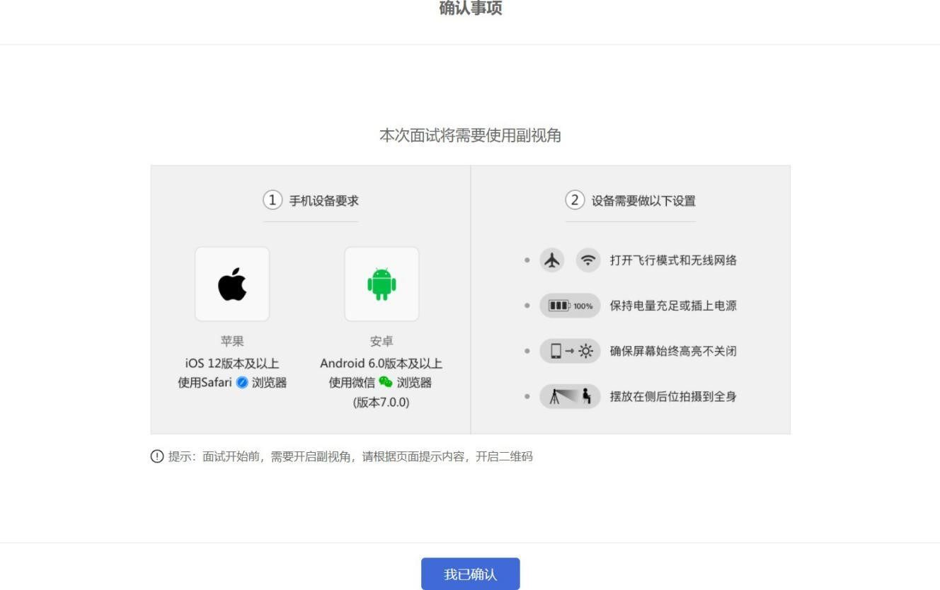
2.3.2 开启副视角
在等待面试开始前，候选人需要开启副视角，在面试步骤页面上会引导候选人开启副视角。
首先，候选人点击“开启副视角”按钮，点击后显示如下图所示界面。
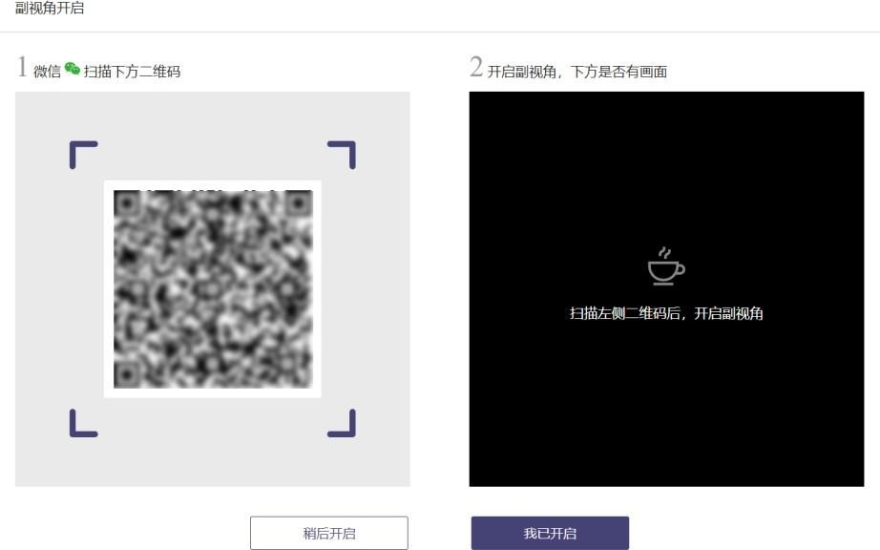
然后，如果候选人使用苹果手机，需要使用系统中自带的“相机”应用扫描界面中显示的二维码。如果候选人使用安卓手机，需要使用手机打开微信 7.0（及以上），通过“扫一扫”功能扫描界面中显示的二维码。
扫码成功后，手机上会显示如下图所示页面，候选人需要按照页面上的说明设置。
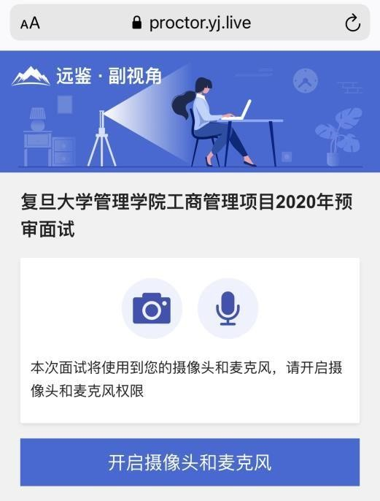
2.3.3 设置副视角
候选人开启副视角后，需要按照页面上的说明进一步进行设置。
- 首先需要点击“开启摄像头和麦克风”按钮，点击按钮会询问是否允许使用摄像头和麦克风，请务必选择允许使用。
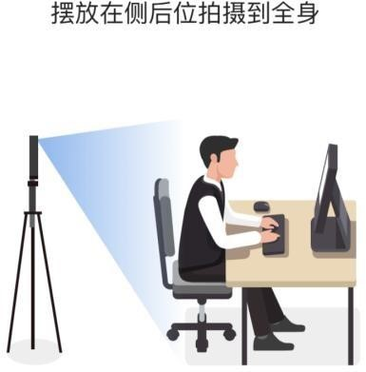
- 接下来候选人需要确认如上图所示的四个注意事项，并逐个点击确认，确认后每条事项后面的方框会被打上勾。如果需要帮助，可以点击每条事项中的问号图标，点击后将会显示具体说明和操作步骤。
3) 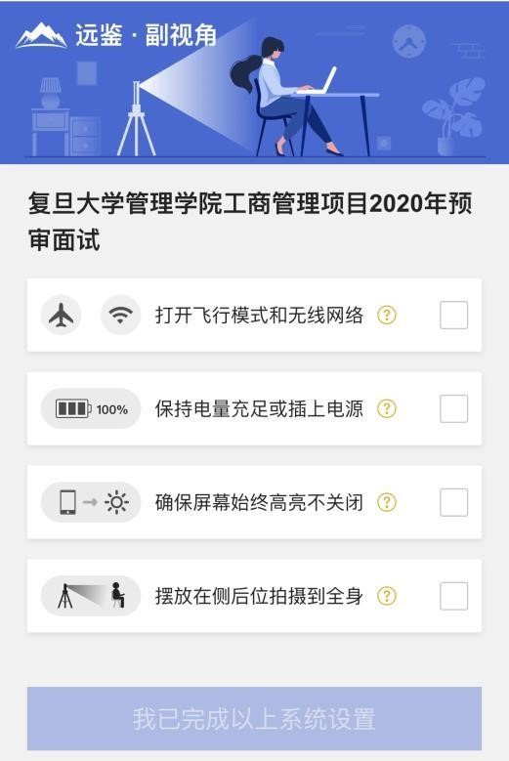
- 需要特别注意是，通常情况下，在面试过程中候选人不应当使用该手机。同时，手机
应当按如下图所示进行摆放，如果主办方有特殊要求请以主办方通知为准。
- 完成以上事项确认和设置后，点击“我已完成以上系统设置”按钮。点击按钮会询问是否允许使用摄像头和/或麦克风，请务必选择允许使用。
- 在新打开的页面中，候选人可以点击“开启”按钮右侧的相机图标来切换手机的前置或后置摄像头，调整好摄像头并摆放好手机后，点击“开启”按钮。
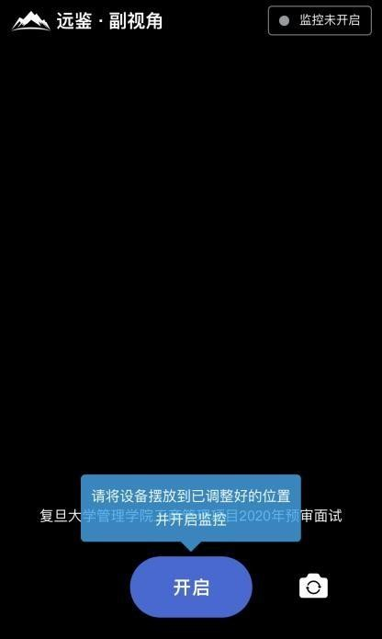
- 开启后，页面底部的蓝色开启按钮会变成红色的“关闭”按钮，同时页面右上角会显
示“监控已开启”。
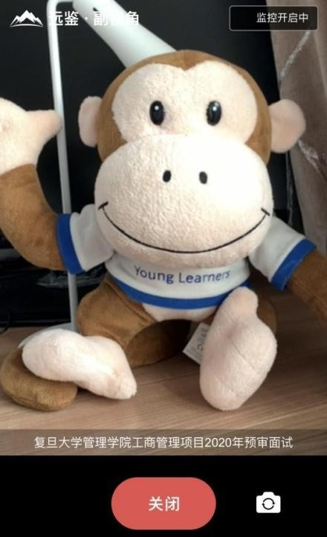
- 此时，可以返回电脑端查看效果，如果不符合要求需要重新调整，直到符合摆放要求。完成后在电脑端点击“我已开启”按钮，至此，副视角已完成所有设置并开启。
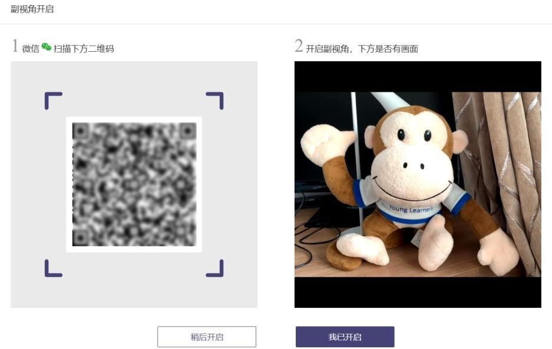
- 面试结束后，候选人可以点击“关闭”按钮结束。
2.3.4 重新开启副视角
在面试过程中，如果需要重新开启副视角，候选人不需要退出面试间。在面试间的底部操
作栏中有副视角按钮（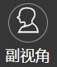），点击此按钮后会显示副视角的相关信息，根据页面提示即可完成副视角开启和设置。

三、常见问题
- 面试前，我需要准备什么？
答：面试前，需要准备好面试当天的设备，包括一台台式机或笔记本电脑，安装好最新版本的远鉴客户端，电脑需要配有可以正常使用的扬声器、麦克风和摄像头。详细要求参见 1.1 节。同时，还需要做好设备调试工作，调试步骤具体参见 1.2 节。如果面试时需要实名认证，那还需要准备好相应的证件（如中国居民身份证等）。
- 能使用平板电脑或手机参加面试吗？
答：不能，本次面试只能使用台式机 或 笔记本电脑，并需要安装最新版远鉴客户端。
- 我能不能在面试前进行设备调试？
答：可以，可以使用远鉴客户端打开面试系统，在登录页面上点击“调试设备”按钮进入设备调试界面，调试步骤具体参见 1.2 节。
- 调试环境与面试当天环境不一致可以吗？
答：不可以，必须确保调试环境与正式面试时的环境一致。
- 如何对摄像头进行调试？
答：具体调试步骤参见 1.2.1 节。
- 打开了摄像头，但一直无法看到画面，如何解决？
答：首先，请确保摄像头已连接，不建议使用外接的 USB 摄像头。
在确保摄像头已连接后，若依然无法显示画面，可以使用 QQ 或视频会议软件中的视频功能进行测试，如果同样无法显示画面，则可能是摄像头坏了，或者摄像头未能正常安装，建议更换摄像头 或者 重新安装摄像头。 7、打开网站时，拒绝使用摄像头和麦克风了，如何重新打开？答：具体步骤参见 1.2.2.1 节。
8、允许使用摄像头和麦克风了，在 Windows 10 或 Windows 8/8.1 中依然显示被屏蔽，如何解决？
答：具体步骤参见 1.2.2.2 节。 9、无法听到声音，如何解决？
答：首先需要确定已正确安装扬声器，如果未安装扬声器或声卡，请先安装或更换设备。其次需要确定没有静音或者音量已开到最大，如果静音或音量较小，请解除静音或调节音量到最大。
如果依然无法听到声音，可以使用浏览器打开视频网站（如优酷、腾讯视频、爱奇艺等）观看视频，如果同样无法听到声音，则可能是扬声器坏了，建议更换扬声器。
- 如何对麦克风和扬声器进行调试？答：具体调试步骤参见 1.2.2 节。
- 我的网络正常，能够打开网页，但网络检测结果是异常该如何解决？
答：能够使用浏览器打开网页，只能证明当前网络环境没有限制打开网页（80/443 端口），但视频面试时需要使用其它端口。具体解决步骤参见 1.2.3.2 节。
- 视频面试对于网络有什么要求吗？答：具体要求参见 1.2.3.1 节。
- 我的网络带宽不满足，能参加面试吗？
答：如果网络带宽无法满足，可能会影响面试，需要更换网络环境或使用 4G 热点来解决。
- 我的电脑屏幕分辨率已达到要求，但依然无法正常显示网站内容，怎么办？
答：面试系统要求屏幕分辨率达到 1200×600 象素及其以上。如果已达到要求，还无法正常显示时，请检查显示区的缩放是否设置超过 100%。如果屏幕为 2K 屏时，缩放不要超过 125%。设置缩放的步骤如下。
Windows 7 操作系统
- 点击“开始”菜单 → 打开“控制面板”。
- 点击“显示” 或者 点击“外观和个性化” → “显示”。
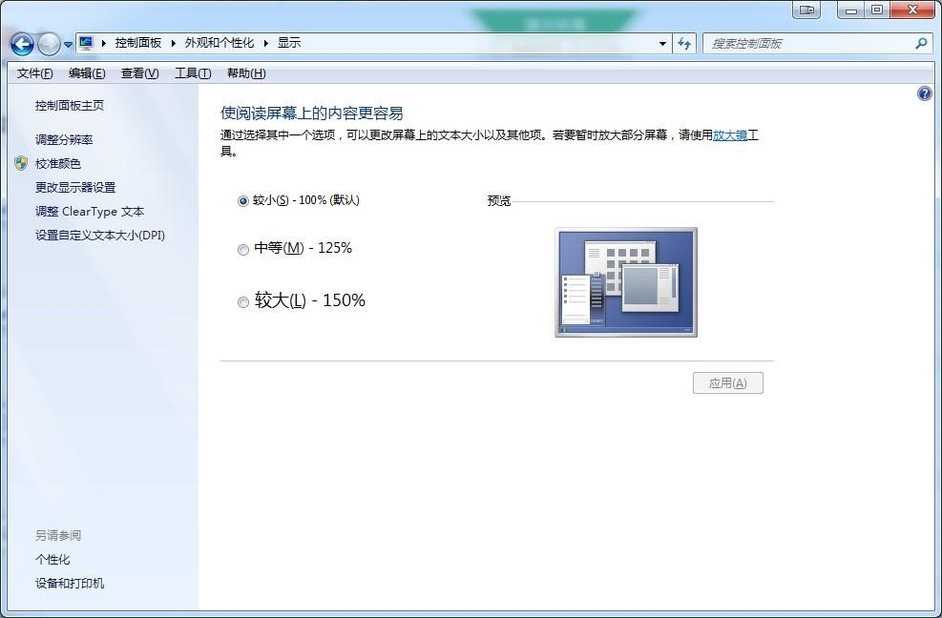
- 将“放大或缩小文本和其他项目”-“使阅读屏幕上的内容更容易”设置为 较小-
100%（默认）。
Windows 10 或 Windows 8/8.1 操作系统
- 点击“开始”菜单 → 打开“设置”。
- 点击“系统” → 点击左侧菜单“显示”。
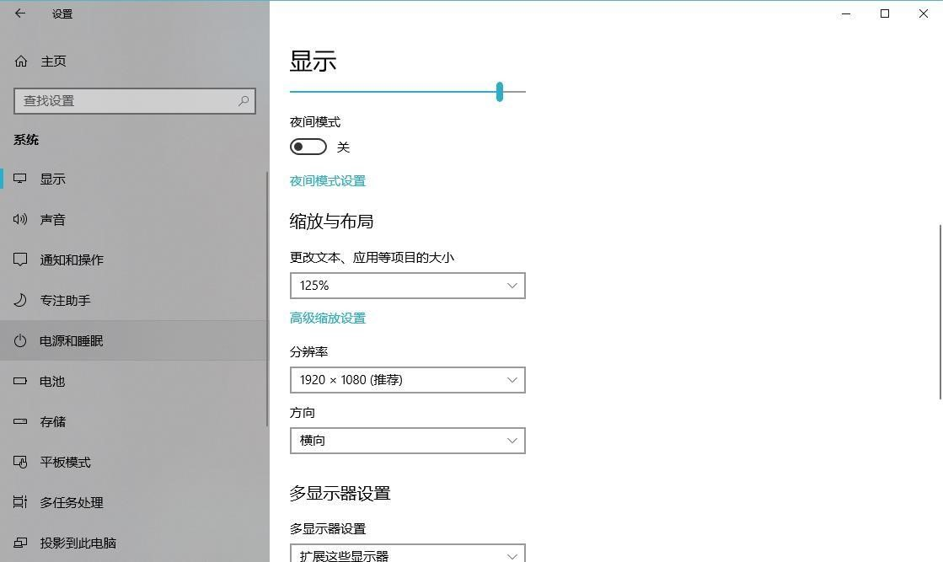
- 将“缩放与布局”-“更改文本、应用等项目的大小”设置为 100%。 15、登录时提示“请输入您本人报名时的证件号码”，怎么办？
答：请根据主办方通知上的要求选择对应的证件类型。通常，中国大陆考生需要使用自己的居民身份证作为登录依据，港澳地区考生需要使用港澳居民来往内地通行证，台湾地区考生需要使用台湾居民来往大陆通行证。如果主办方要求使用手机号码或其它诸如准考证号、驾照、学生证、军官证等登录的，则需要在证件类型中选择“其他”。
- 我的个人信息不正确，会影响面试吗？
答：如果确定输入的证件类型和证件号码正确，但显示的姓名、性别等信息不正确时，请联系主办方，或在面试期间告知面试官。
- 我错过了签到时间，怎么办？
答：如果您错过了本次面试的签到时间，将无法参加本次面试。
- 我错过了面试时间，怎么办？
答：如果您已签到，但错过了面试时间，首先建议您进入面试现场，如果面试官还在，则可以进行面试；如果面试官已离开，请尽快联系主办方。
- 签到后哪里可以查看到具体面试时间，何时公布面试时间？答：考生签到后可在页面上看到面试时间分配，请准时参加。
- 我是否需要提前登录等候面试？
答：以页面提示的面试时间为准，准时进入面试间，如果面试官未上线，请保持安静和仪容仪表，并耐心等待。
- 我无法进入面试，怎么办？
答：以页面提示的面试时间为准，准时进入面试间，如果时间未到是无法进入面试的，请耐心等待。
- 进入面试间了，但面试官一直未上线，是不是错过时间了？
答：如果候选人一直未离开过面试间，那么请候选人耐心等待，面试官一旦结束上一轮面试，就会进入。如果候选人中途离开过，那么请候选人再等待一些时间。
如果已经超过面试时间 15 分钟以上，请与主办方联系。
在面试官未上线前，需确保联系方式畅通，如果有问题或者改期会以电话、微信等途径联系。
- 实名认证时一直无法通过，怎么办？答：遇到此问题，请尽快联系主办方。
- 开启副视角时，禁止使用摄像头和/麦克风了，怎么办？
答：请重新扫描开启副视角的二维码，重新开启后在设置时会再次提示是否允许使用摄像头和/或麦克风。
- 开启副视角时，总是询问是否允许使用摄像头和/麦克风，这个正常吗？答：这个是正常的，请始终允许，这主要是出于隐私保护的考虑。
- 开启副视角时，对手机摆放有什么要求？
答：手机应当按如下图所示进行摆放，如果主办方有特殊要求请以主办方通知为准。
手机可以借助于手机支架、自拍杆来摆放，也可以将手机摆放在高处，从高处拍摄。
- 面试过程中，副视角中断了，如何在不影响面试的情况下重新开启？
答：在面试过程中，如果需要重新开启副视角，候选人不需要退出面试间。在面试间的底
部操作栏中有副视角按钮（），点击此按钮后会显示副视角的相关信息，根据页面提示即可完成副视角开启和设置。

